

**Univerzitet Singidunum**

**Tehnički Fakultet**

**ELEKTRONSKO BANKARSTVO**

**- Projektni rad - dokumentacija –**

Predmet: Praktikum Sistemi E - Poslovanja

**Profesor Student**

prof. dr. Vidan Marković Nikola Vidović, 2017270241

**Uvod**

Ovaj projekat predstavlja web aplikaciju za informacioni sistem banke koja ima za cilj da omogući dva tipa korisnika, "korisnika" i "službenika. Korisnik se prijavljuje na platformu i ima mogućnost da pregleda svoje račune, vrši prenos novca između računa u okviru banke i vrši razmenu novca iz jedne valute u drugu. Takođe, korisnik može da pregleda svoje lične podatke i da izmeni svoju šifru. Sa druge strane, službenik ima pristup višem nivou funkcionalnosti, uključujući pregled i pretragu korisnika, pregled podataka o korisnicima i njihovim računima, isplatu novca za korisnika, zatvaranje računa, brisanje korisnika, otvaranje računa za postojećeg korisnika i izmenu podataka za korisnika. Takođe, službenik može da doda novog korisnika i otvori račun za tog korisnika, kao i da izmeni svoju šifru. Službenik takodje mora da se prvenstveno prijavi na sistem.

Ovaj projekat je razvijen primenom Node tehnologije u Type Script programskom jeziku za back-end, dok je za front-end korišćen React JS framework u kombinaciji sa Type Script programskim jezikom. Baza podataka koja se koristi u okviru ove aplikacije je MySql. Korišćenje ovih tehnologija omogućava efikasno upravljanje podacima i izuzetno brzo i jednostavno razvijanje aplikacije. Ova kombinacija tehnologija obezbeđuje visok nivo skalabilnosti i mogućnost lakog proširivanja aplikacije u budućnosti.

**Use Case dijagram**

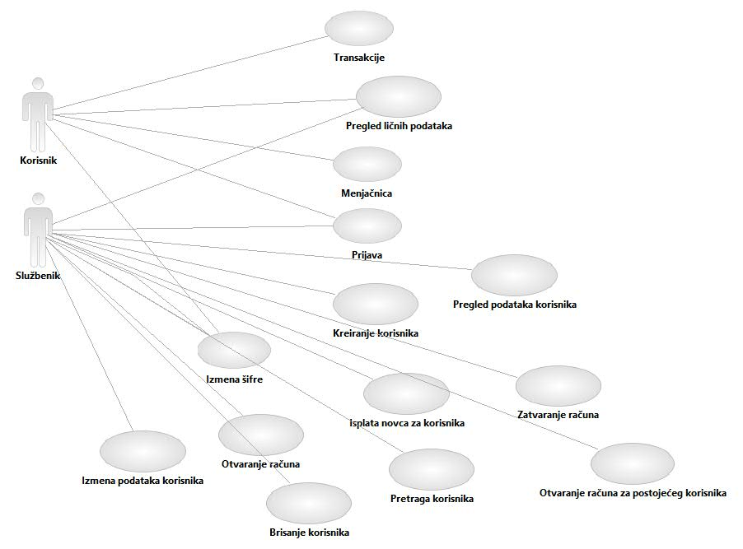

**Model baze podataka**

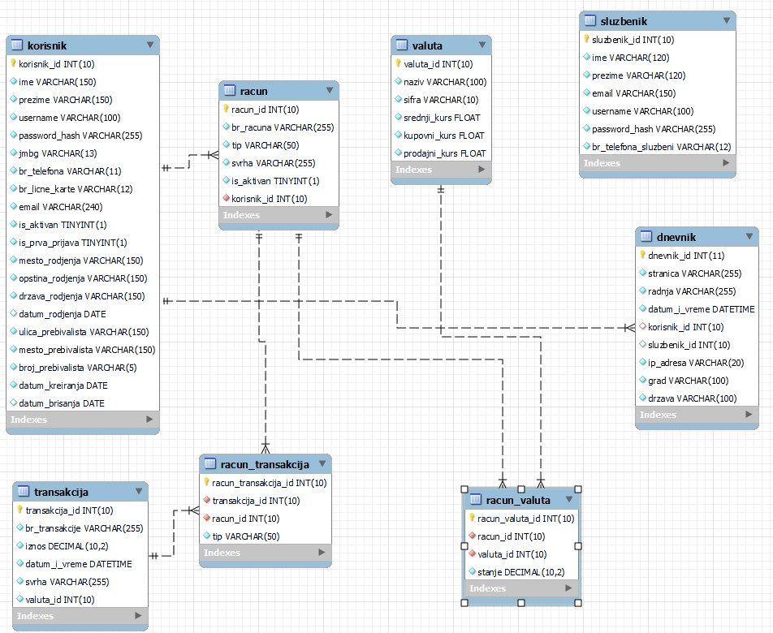

**KORISNIK**

**Prijava na sistem**

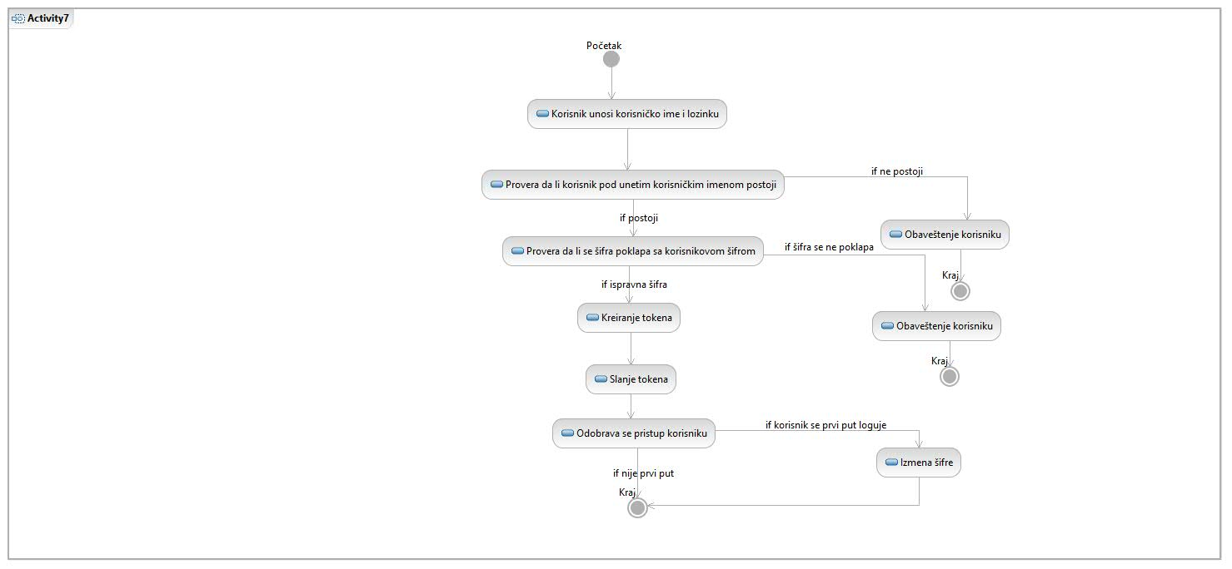

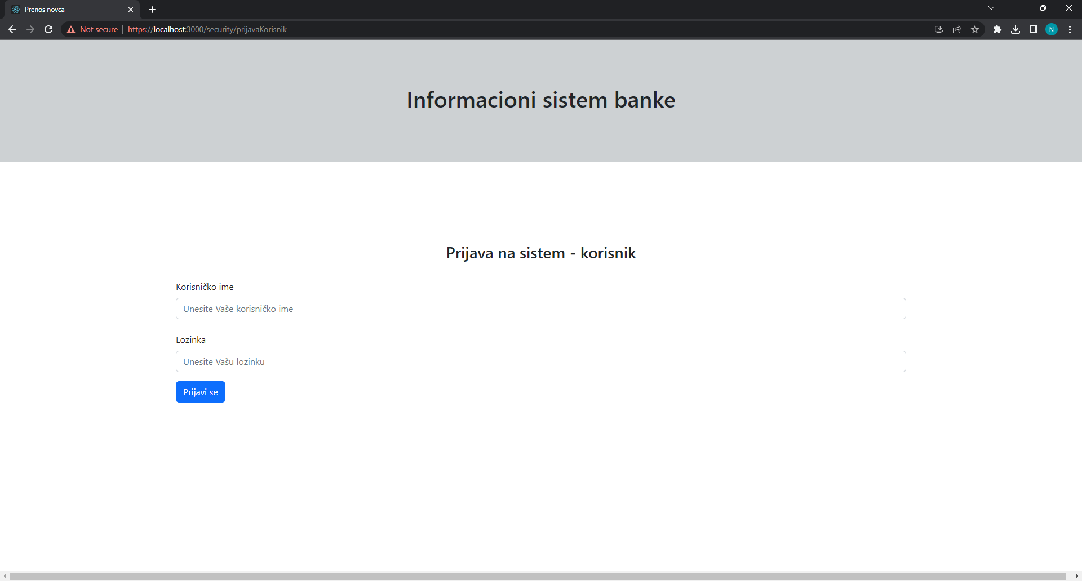

Korisnik se prijavljuje na sistem kako bi mogao da koristi funkcionalnosti sistema.

Za prijavu koristi korisničko ime i šifru. Korisničko ime I šifru dobija na mejl prilikom kreiranja od strane slućbenika, gde nakon prve prijave je u obavezi da promeni šifru.

**Početna stranica – pregled računa**

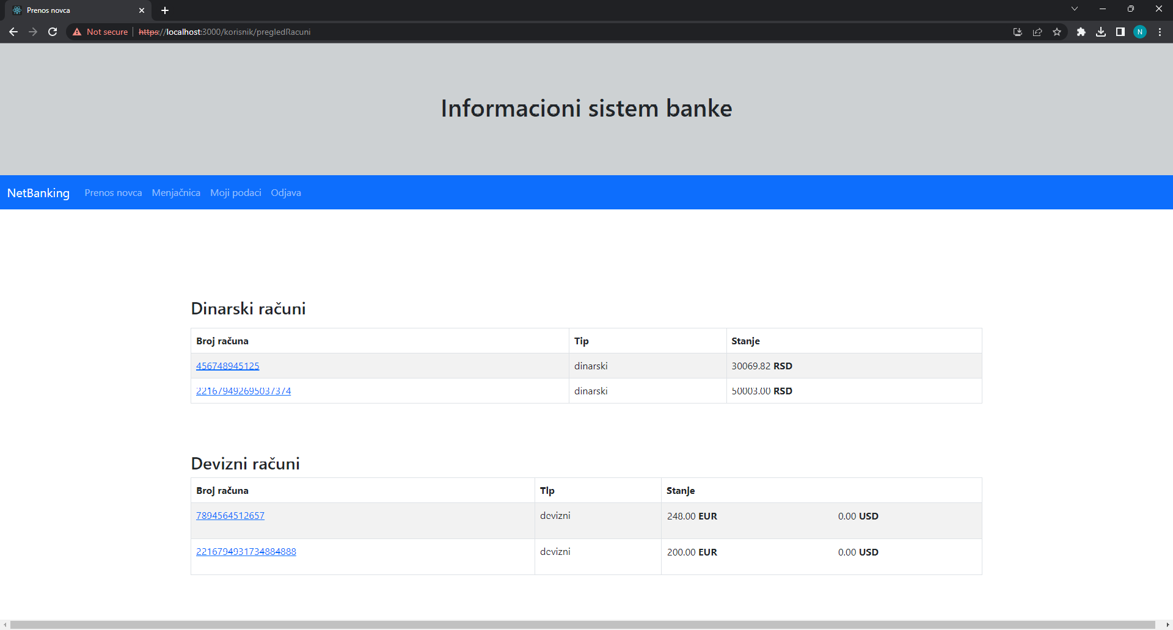

Korisniku se nakon logovanja otvara stranica sa prikazom svih računa koje poseduje u banci. Prikazuje mu se tabelarno broj računa, tip računa (dinarski, devizni) I stanje na tom računu. Ukoliko je račun devizni prikazuje mu se stanje po valutama.

**Pregled transakcija**

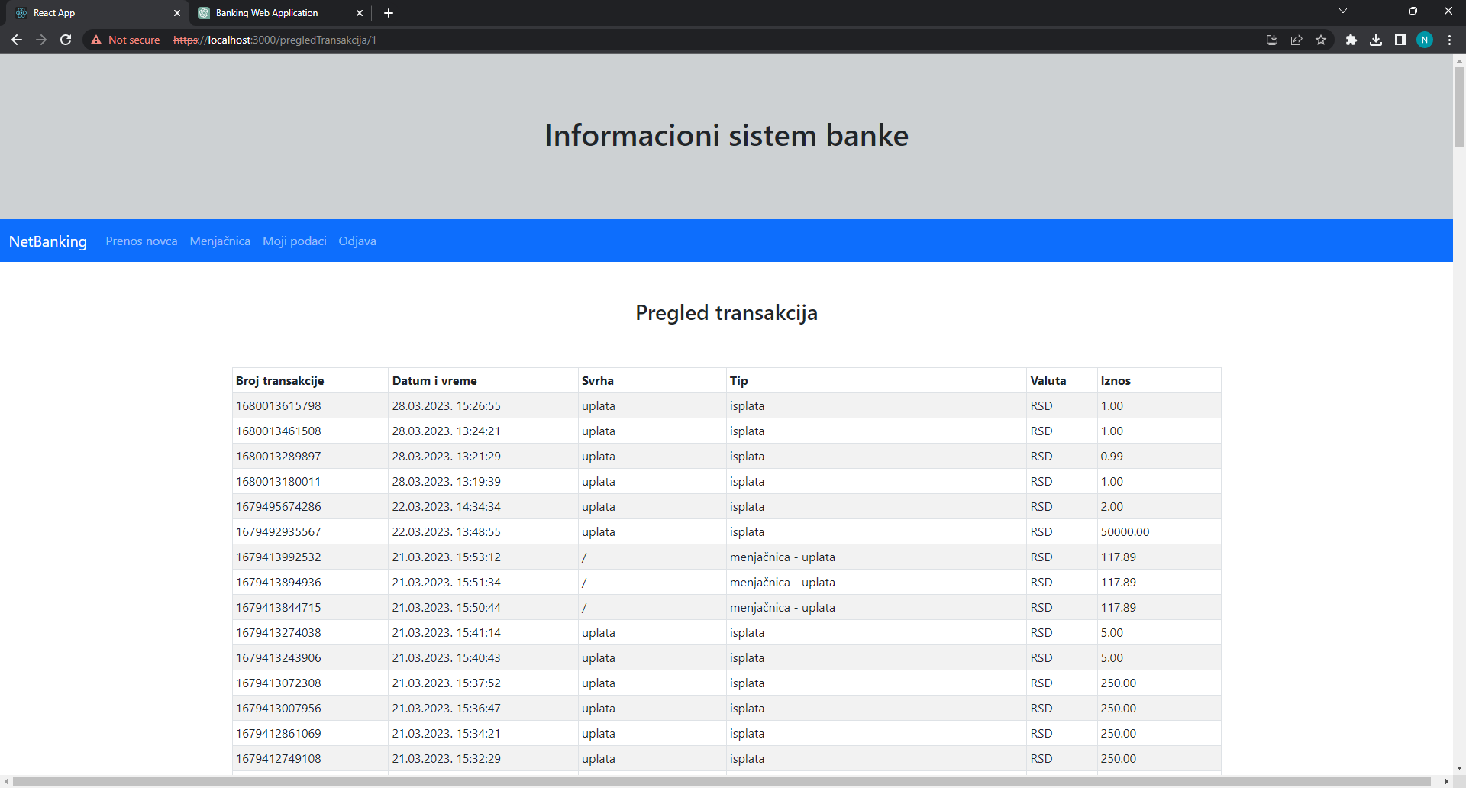

Nakon klika na broj računa korisniku se otvara stranica sa svim transakcijama. Tabelarno mu se prikazuje broj transakcije, datum I vreme, svrha transakcije, tip transakcije(uplata, isplata… itd), valuta transakcije, kao I iznos.

**Prenos novca**

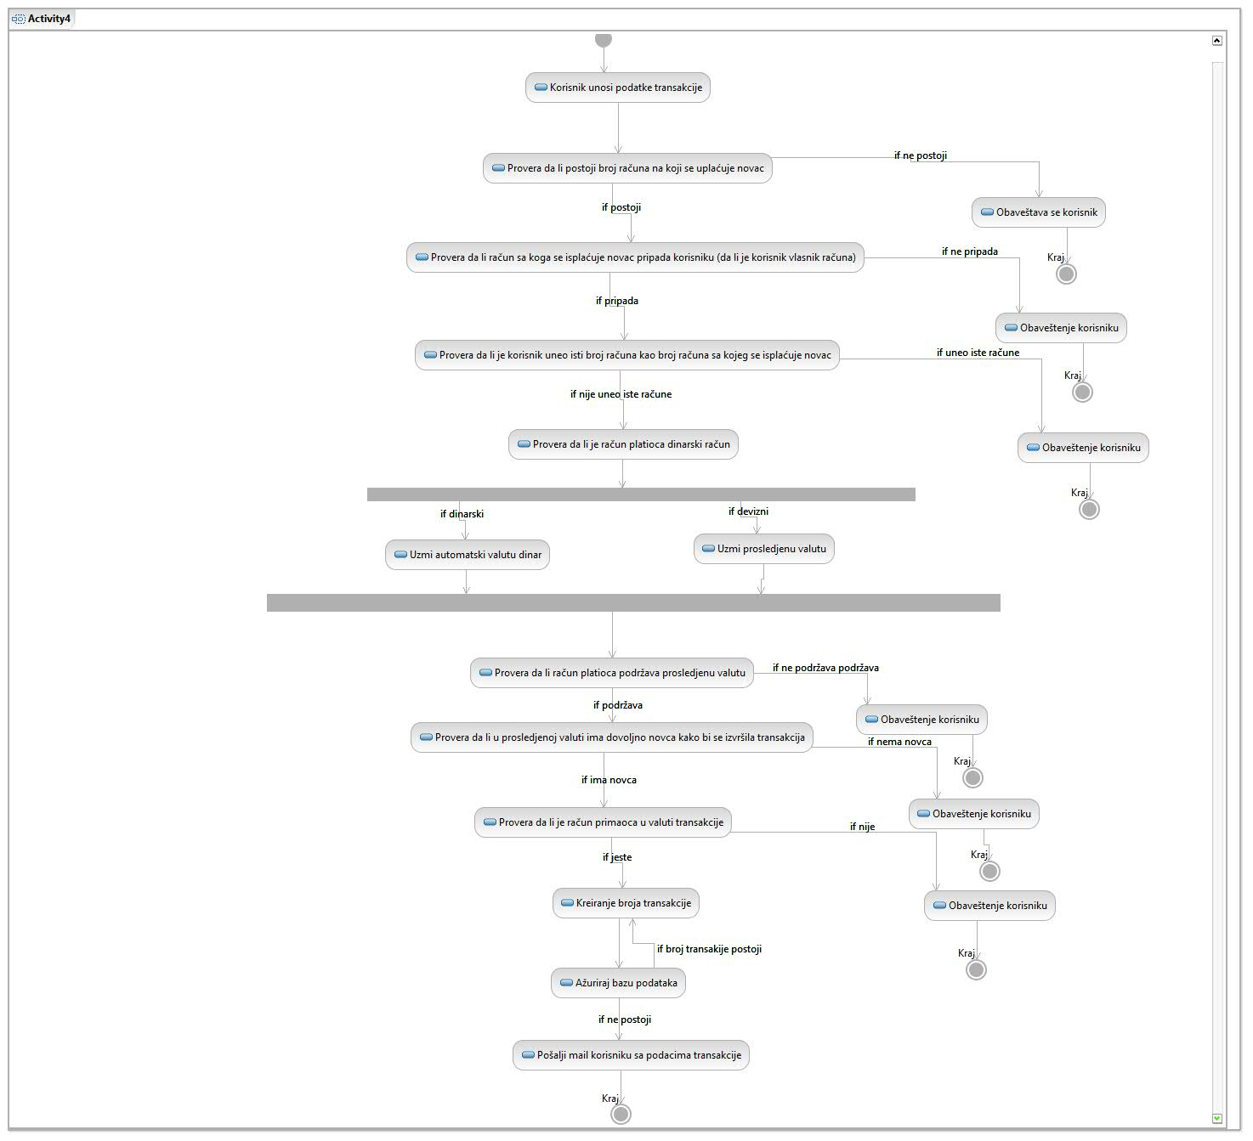

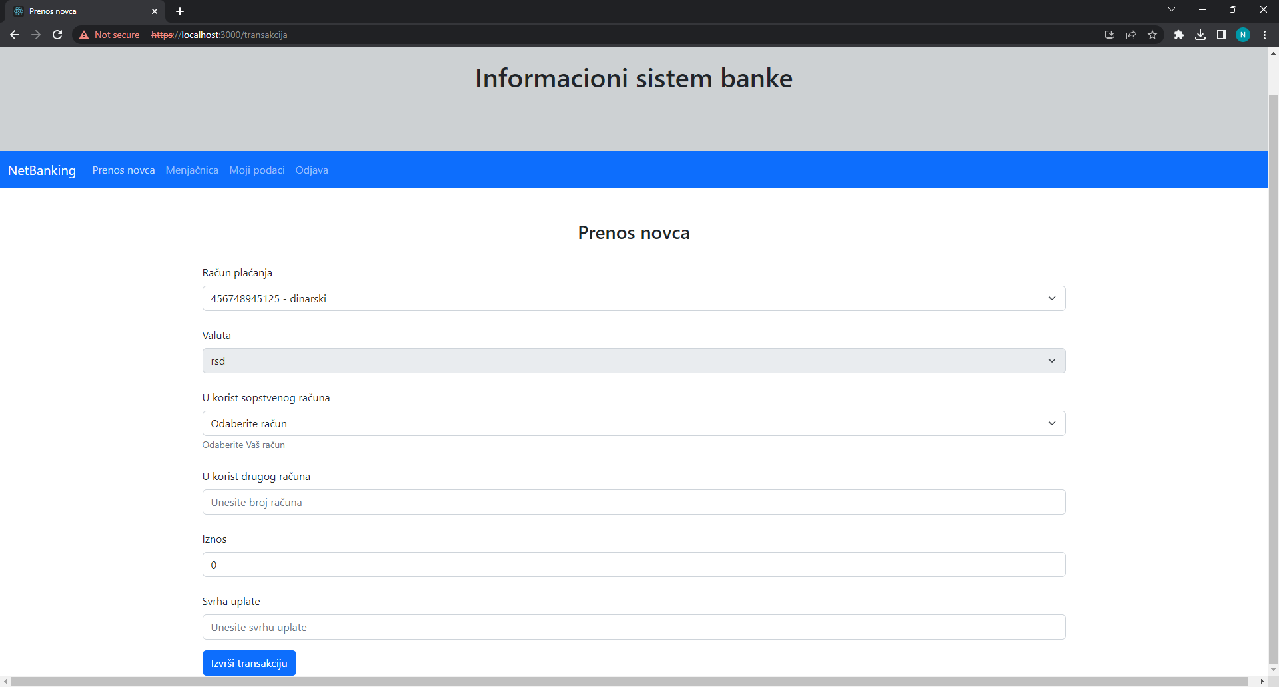

Korisnik ima mogućnost da izvrši prenos novca. Prenos novca može izvršiti izmedju svojih računa ili prebaciti novac na račun nekog drugog korisnika u okviru banke. Kada korisnik popuni sva polja dobije prikaz sa svim detaljima transakcije i dobije pitanje da li sigurno želi da izvrši transakciju sa prikazanim detaljima. Nakon toga vrši se provera da li ima dovoljno novca, ako nema dovoljno novca nije moguće izvršiti transakciju, isto se proverava da li su slučajno uneta dva ista računa, kao i da li su računi u istim valutama. Prenos novca je moguće izvršiti samo na račune sa istim valutama.

**Menjačnica**

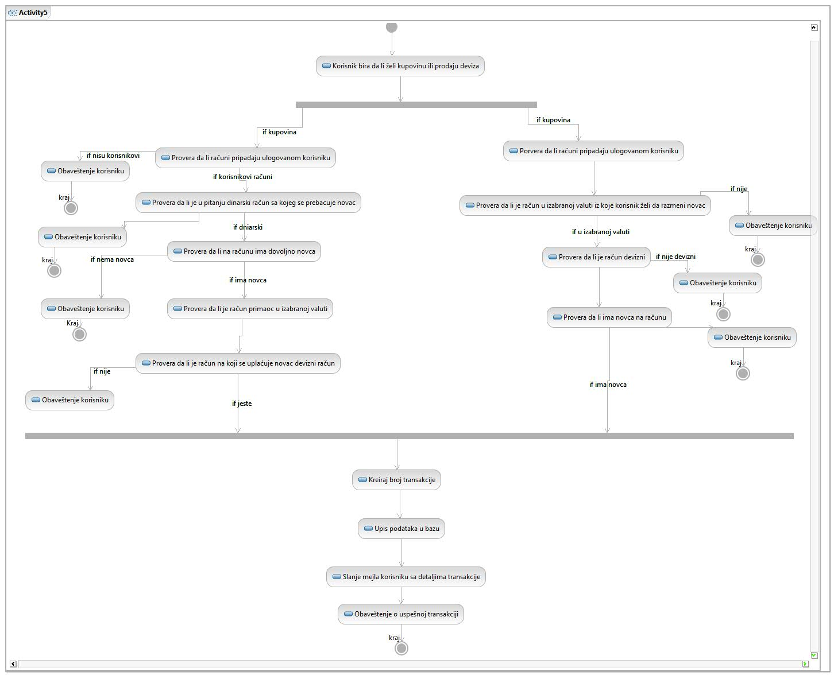

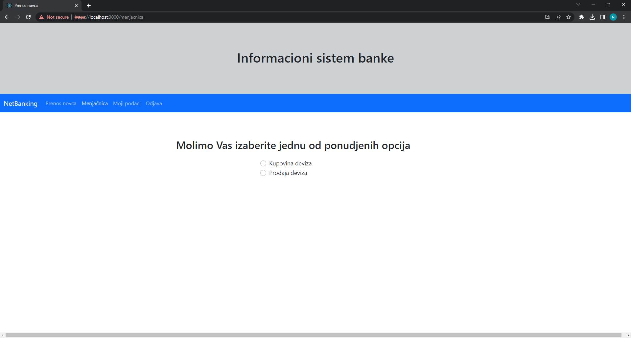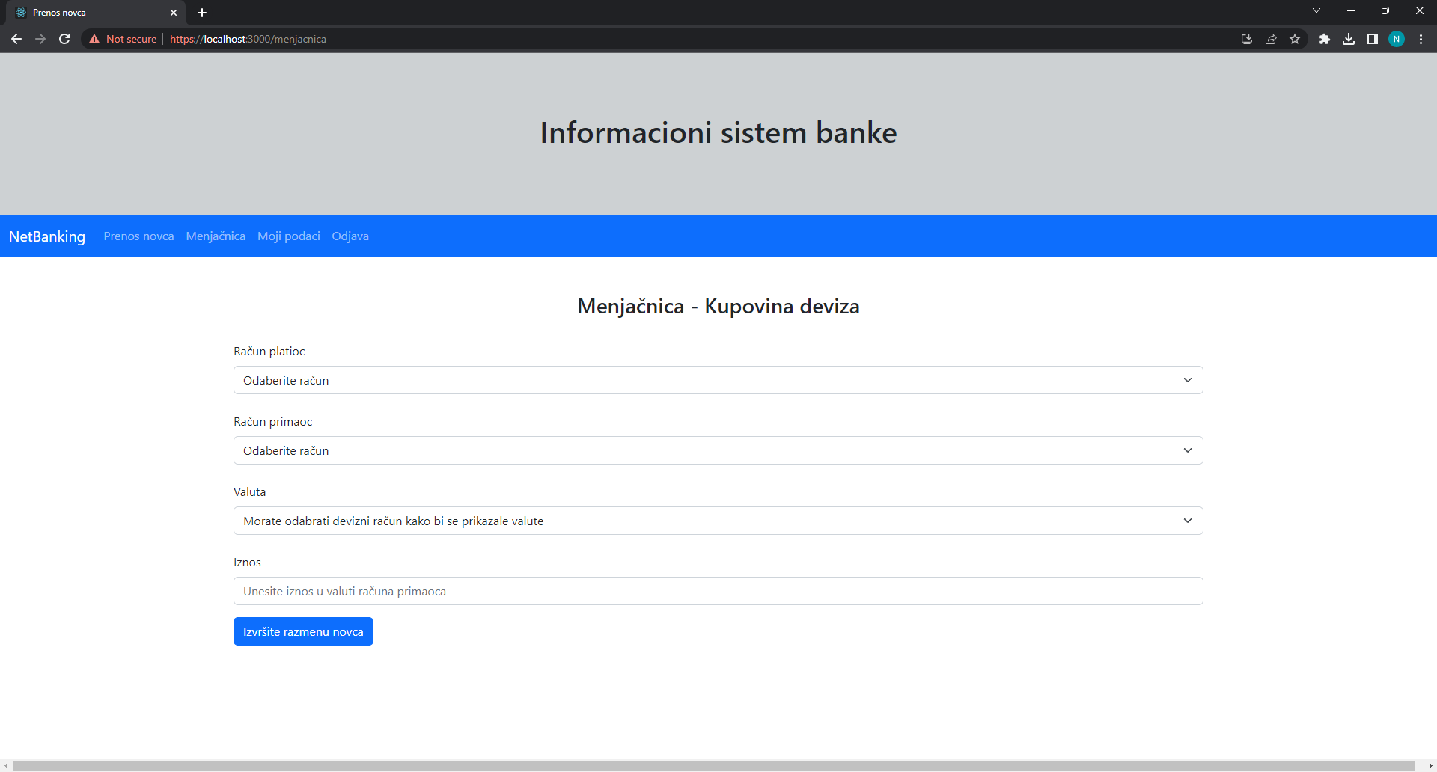

Korisnik ima mogućnost da izvrši razmenu novca izmedju svojih računa. Prvo korisnik bira da li želi kupovinu ili prodaju deviza. Spram toga mu se prikazuju računi koji su dostupni kao “račun platioc” I “račun primaoc”. Npr. ako korisnik izabere kupovinu deviza kao “račun platioc” mu se prikazuju svi dinarski računi, a kao “račun primaoc” mu se prikazuju svi devizni računi. Takodje, nakon odabira računa mu se otvaraju valute koje su dostupne za taj račun.

**Pregled podataka**

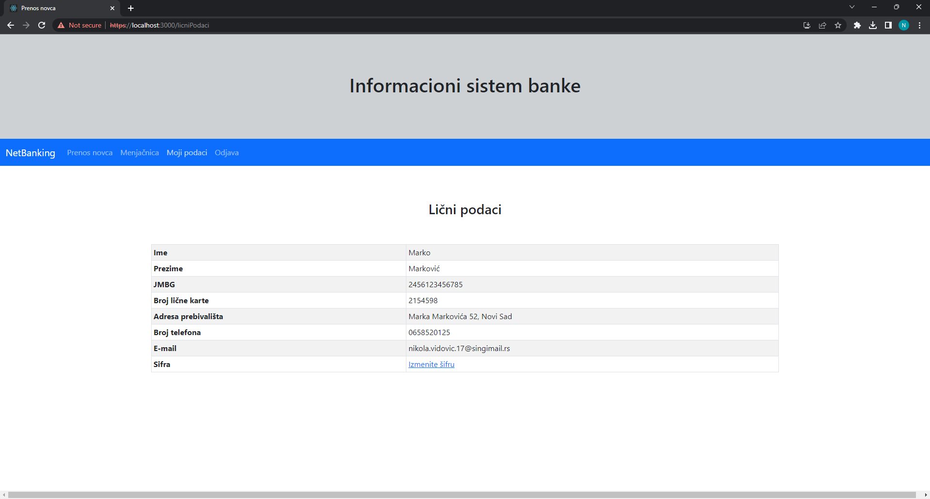

Korisnik prilikom odabira opcije “Moji podaci”, ima mogućnost da pregleda lične podatke koji su uneti u sistem prilikom kreiranja korisnika.

**Izmena šifre**

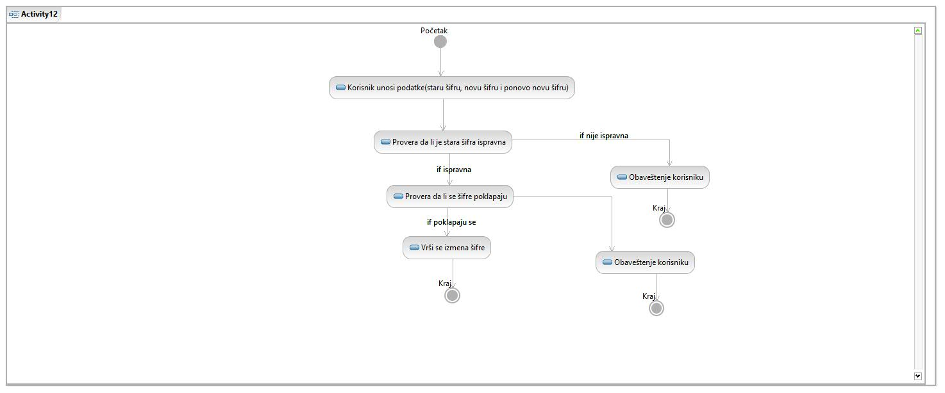

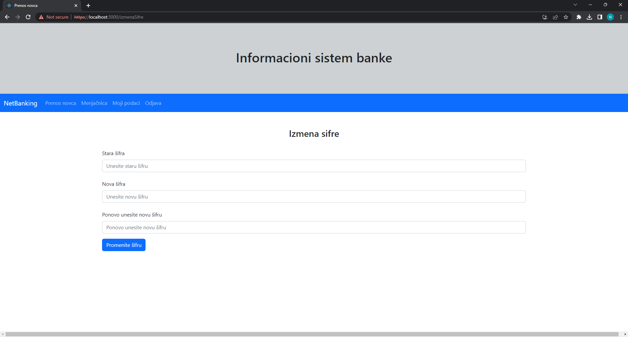

Korisnik ima mogućnost da promeni svoju šifru tako što unese staru šifru, novu šifru i ponovo mora da unese novu šifru. Nakon provere da li je stara šifra ispravna I da li se šifre poklapaju vrši se izmena šifre. Ukoliko se šifre ne poklapaju ili je pogrešna stara šifra korisnik dobija obaveštenje I neće biti izvršena promena šifre.

**SLUŽBENIK**

**Prijava na sistem**

Slika na kojoj se nalazi dijagram

Opis je automatski generisan

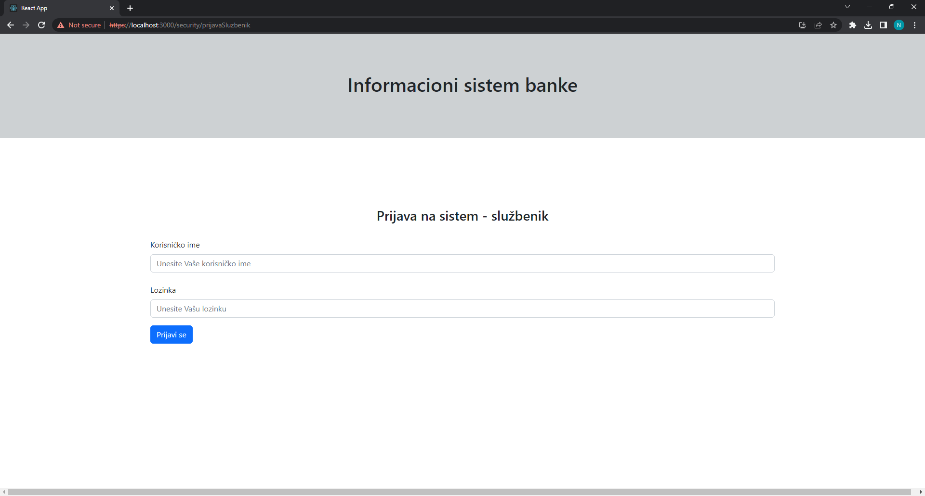

Službenik mora da se prijavi na sistem kako bi mogao da koristi funkcionalnosti sistema.

Službenik se prijavljuje tako što unosi korisničko ime i lozinku.

**Početna stranica**

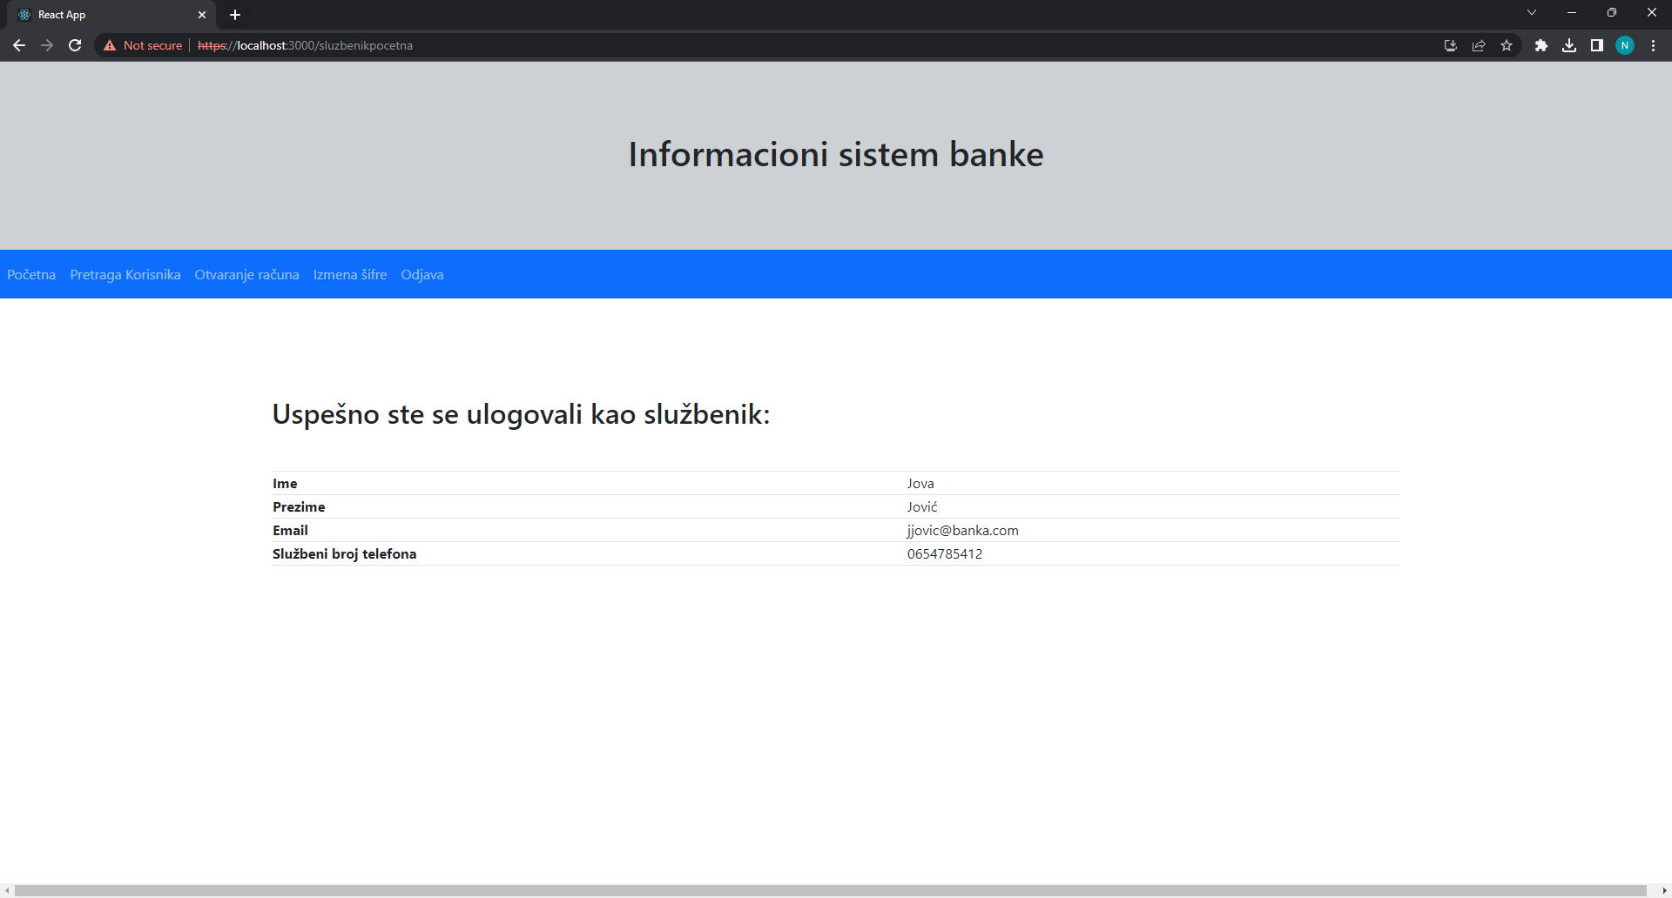

Službenik na početnoj stranici ima pregled svojih podataka koji se nalaze u sistemu.

**Pretraga korisnika**

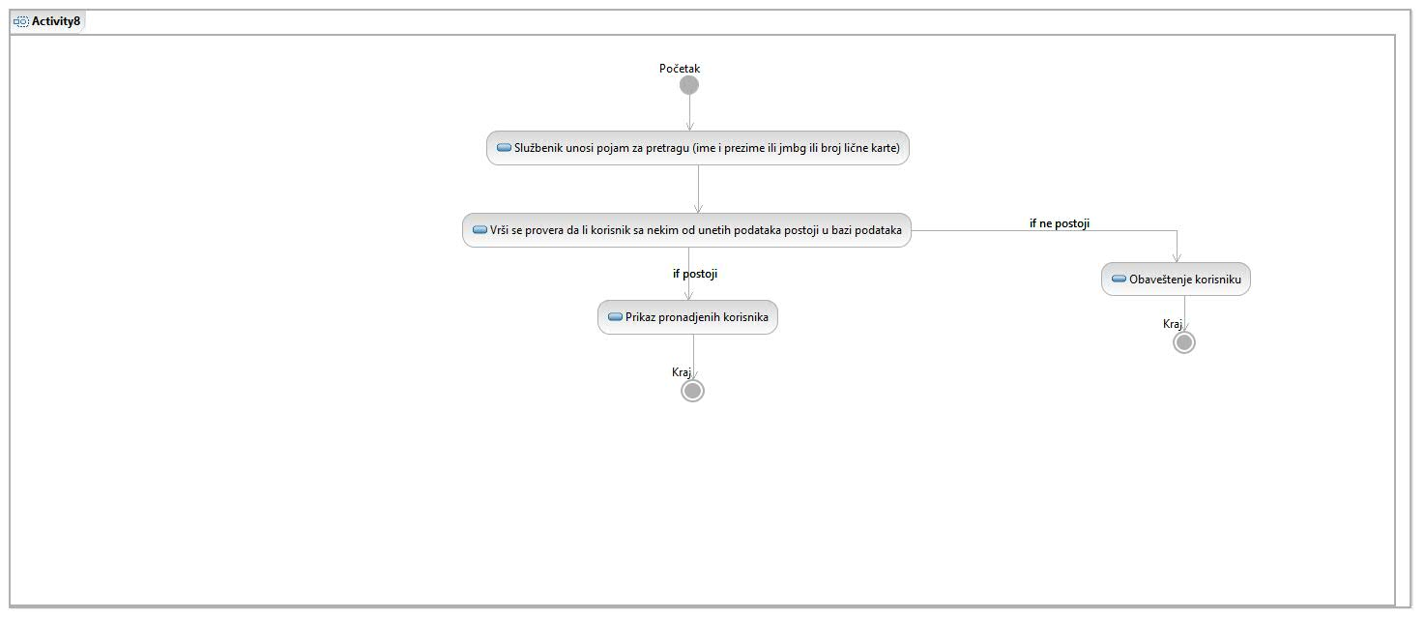

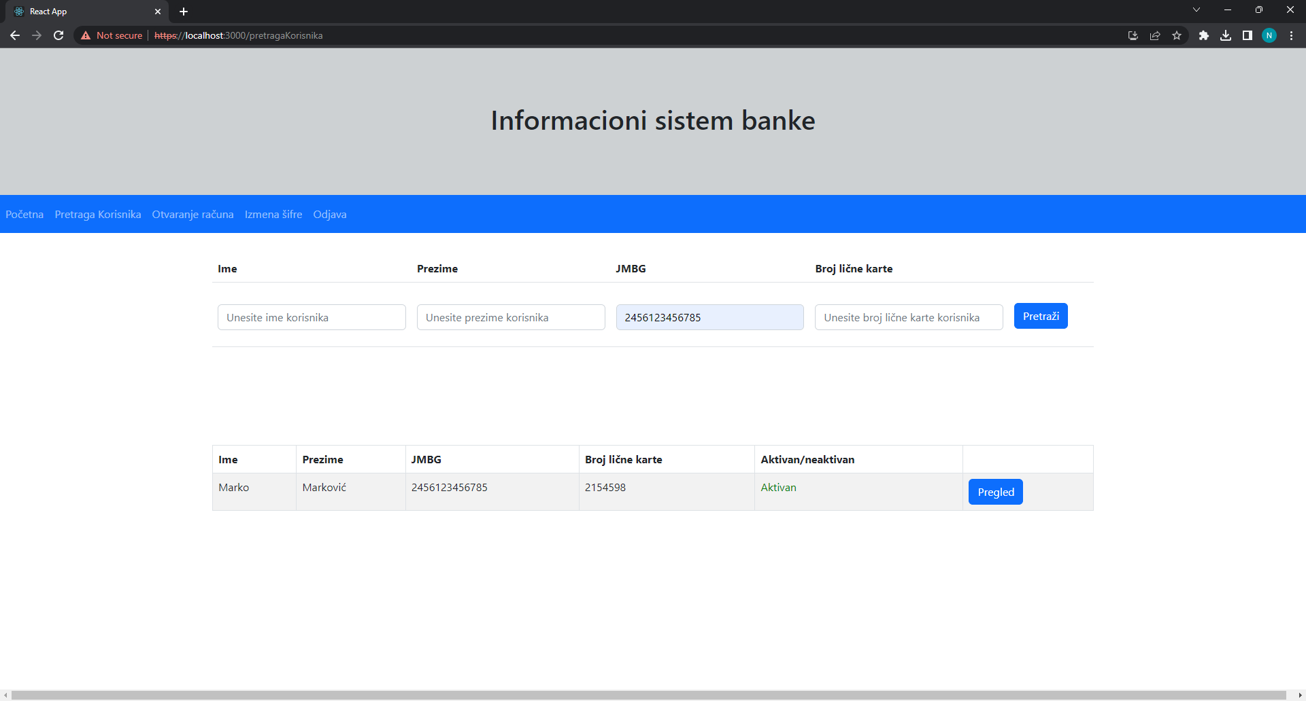

Korisnik vrši pretragu tako što unosi neki od podataka korisnika kao što su ime I prezime, JMBG ili broj lične karte. Nakon unosa pojma za pretragu vrši se provera da li korisnik sa unetim podacima postoji u sistemu, i ako postoji službeniku se prikazuje pronadjeni korisnik ili pronadjeni korisnici. Ukoliko ne postoje korisnici sa zadatim parametrima službeniku se prikazuje obaveštenje da ni jedan korisnik nije pronadjen.

Nakon klika na dugme “Pregled” službenik pristupa korisniku i njegovim podacima i računima.

**Pregled podataka**

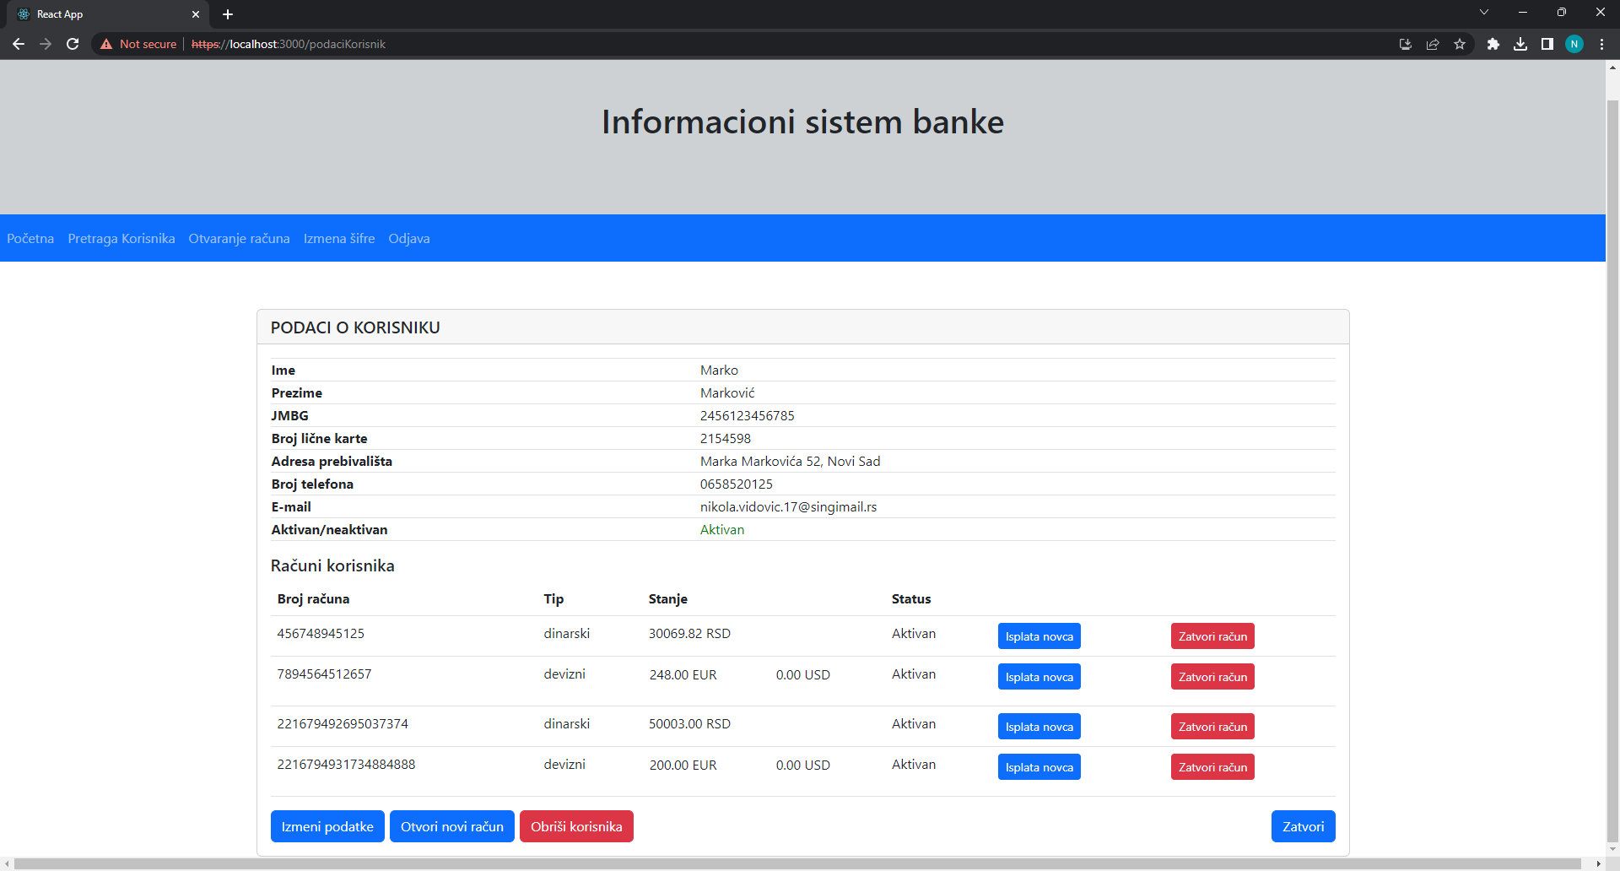

Nakon pristupa korisniku, službeniku se prikazuju svi podaci za tog korisnika, kao i njegovi računi. Takodje službeniku se prikazuju neke od opcija koje su mu dostupne za korisnika. Ukolik je korisnik neaktivan službeniku će ove opcije biti onemogućene.

**Izmena podataka korisnika**

**Slika na kojoj se nalazi dijagram

Opis je automatski generisan**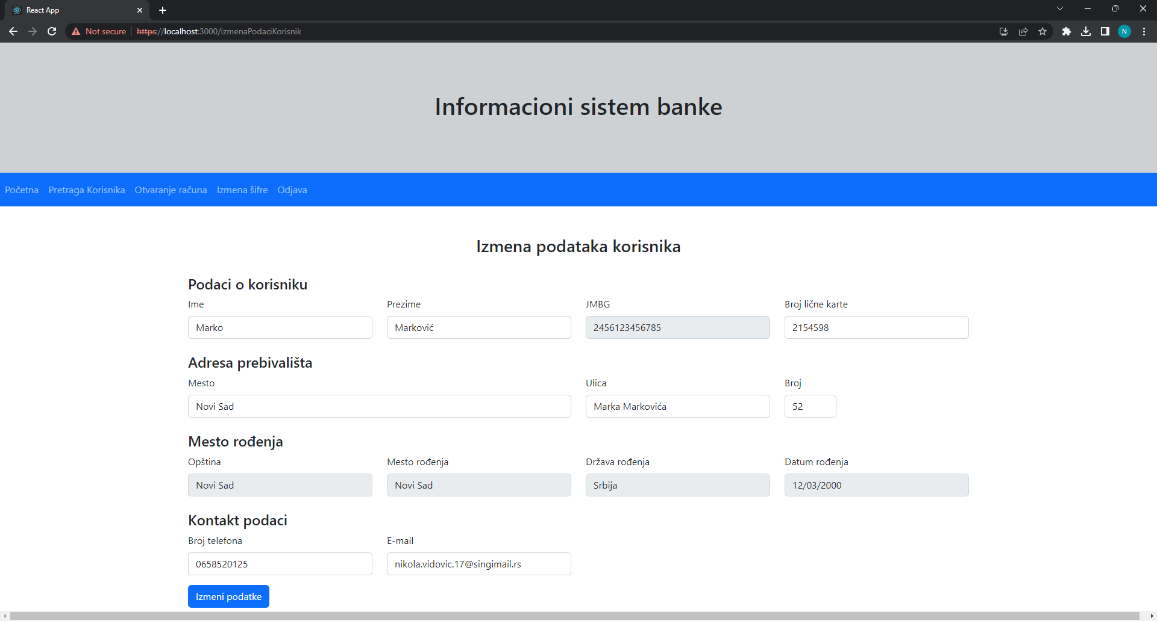

Službenik ima mogućnost da izmeni neke podatke za korisnika. Podaci koji ne mogu da se menjaju će biti onemogućeni, dok će omogućena polja biti ona u kojima se nalaze podaci koji mogu da se menjaju. Nakon izmene podataka vrši se provera da li korisnik sa unetim brojem lične karte već postoji u sistemu i ako postoji nije moguće izvršiti izmenu podataka.

**Otvaranje računa za postojećeg korisnika**

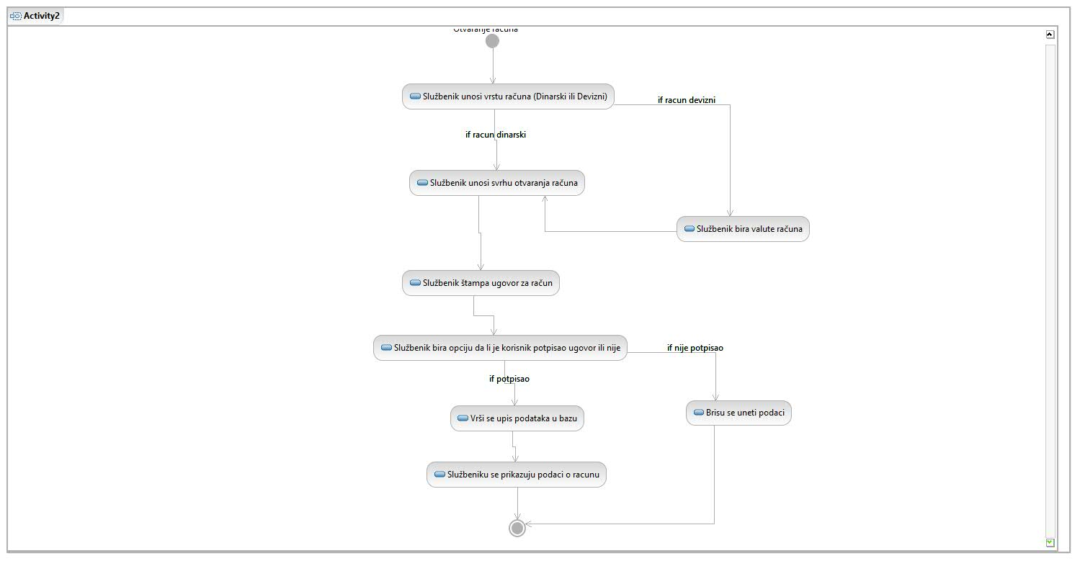

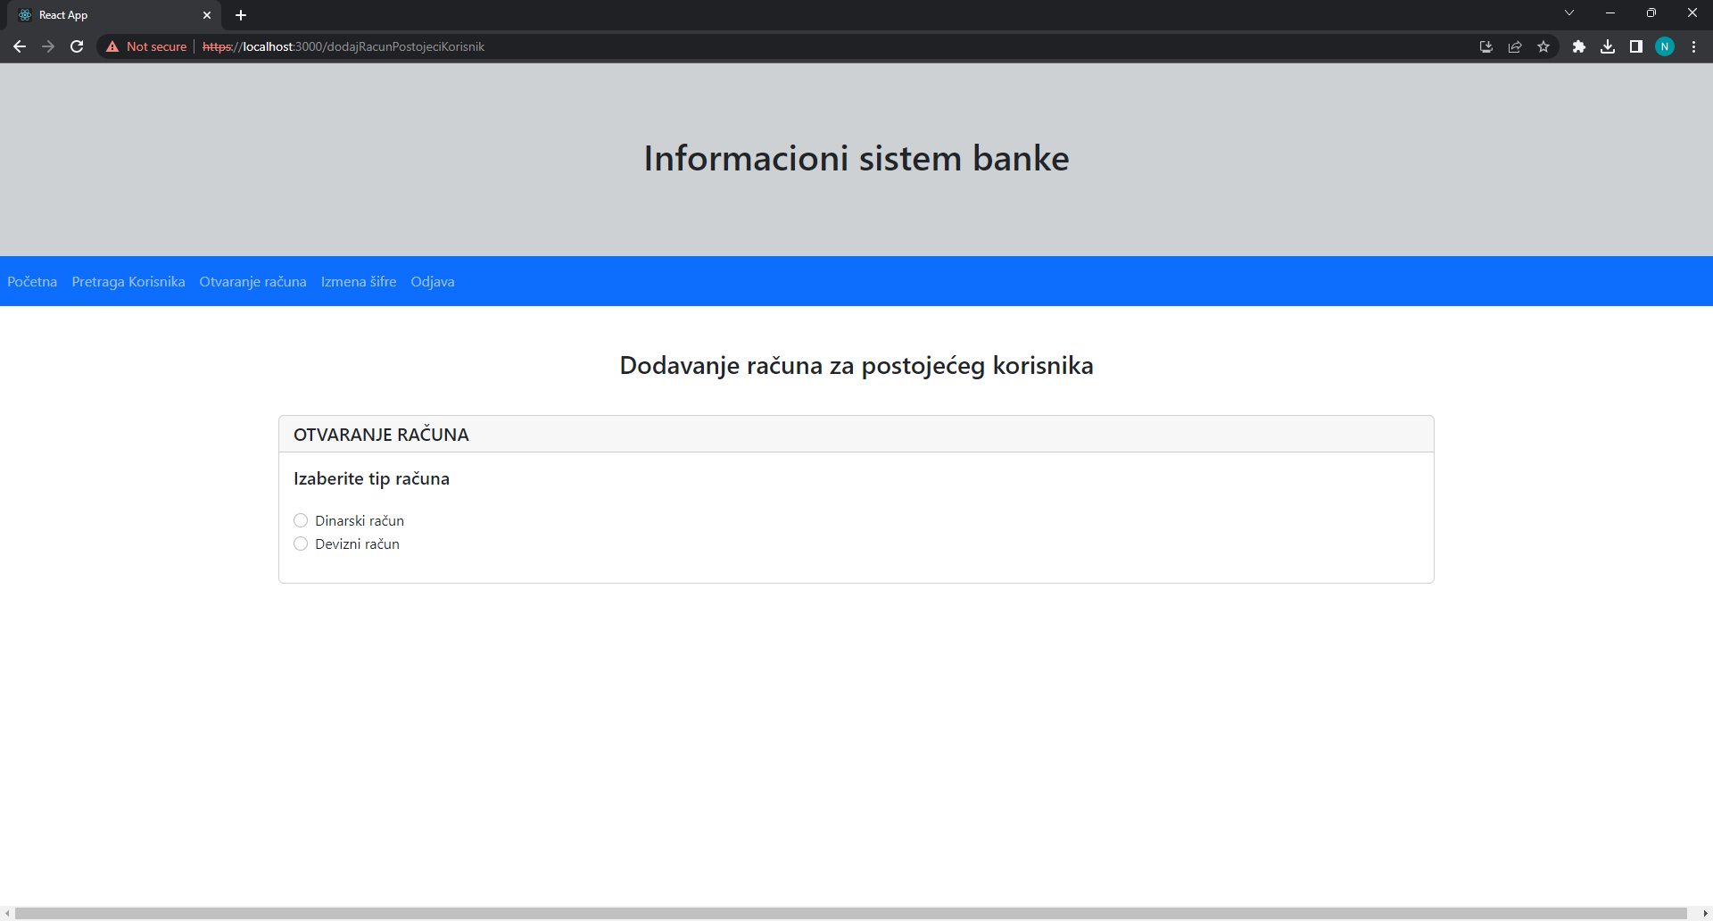

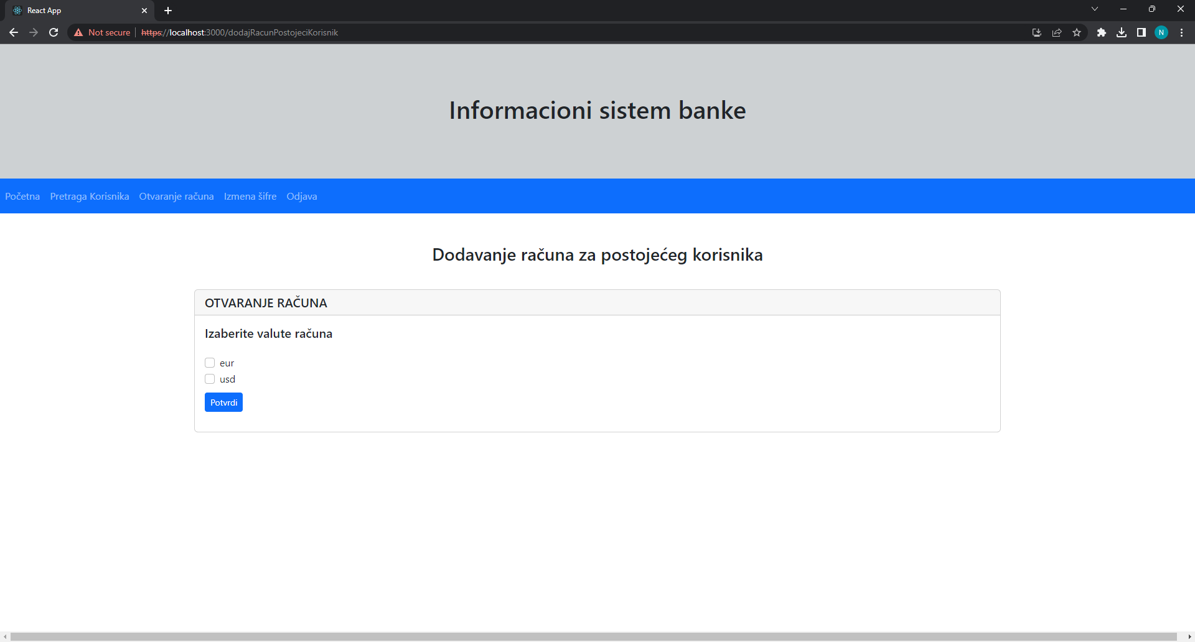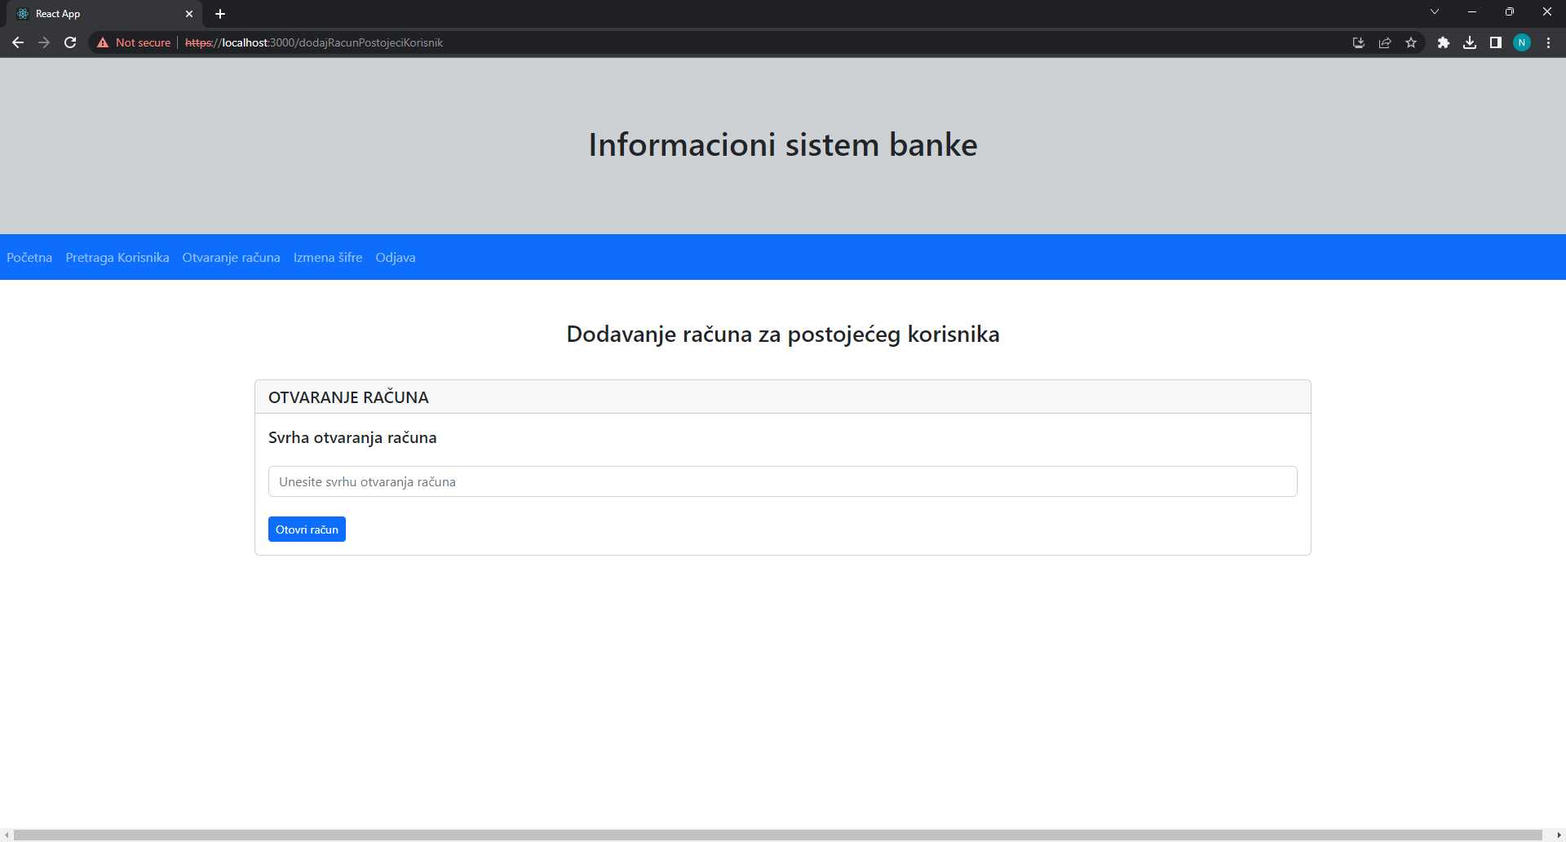Slika na kojoj se nalazi tekst

Opis je automatski generisan

Službenik prilikom izbora opcije “Otovri račun” ima mogućnost da izvrši otvaranje računa za korisnika kojem je pristupio. Otvaranje računa se vrši tako što službenik bira tip računa (dinarski, devizni) nakon toga mu se otvara mogućnost da izabere valutu. Ukoliko je izabrao da je račun dinarski neće imati mogućnost izbora valute tj. otvorićemu se iz izbor value samo sa valutom RSD koja je onemogućena I ne može da je menja. Ukoliko izabere da je račun devizni tada mu se otvaraju dostupne valute. Nakon toga službenik unosi svrhu otvaranja računa koju je korisnik naveo, I nakon toga mu se otvara stranica gde je potrebno da odštampa ugovor koji korisnik bi trebalo da potpiše. Ukoliko korisnik potpiše ugovor, službenik bi trebalo da izabere opciju “korisnik potpisao ugovor ” i nakon toga se vrši aktivacija računa u bazi podataka, dok ukoliko službenik izabere opciju “korisnik nije potpisao ugovor” dodati račun se briše iz baze podataka.

**Brisanje korisnika**

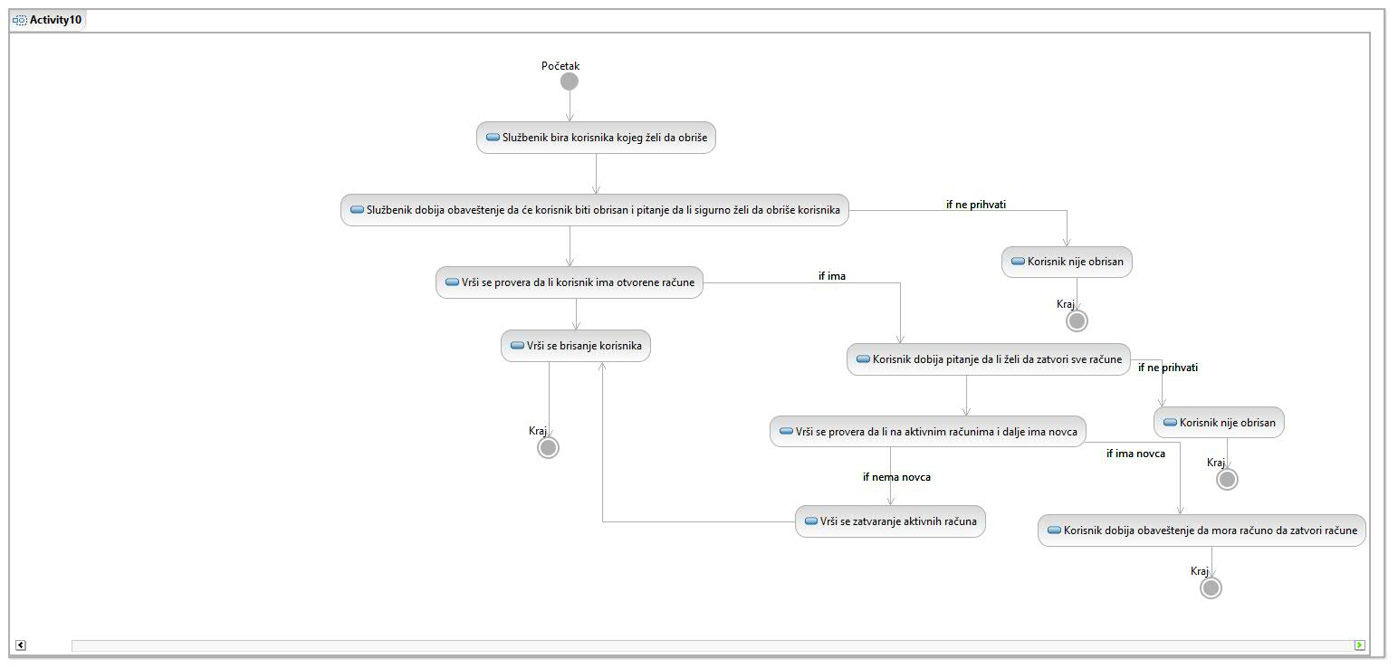

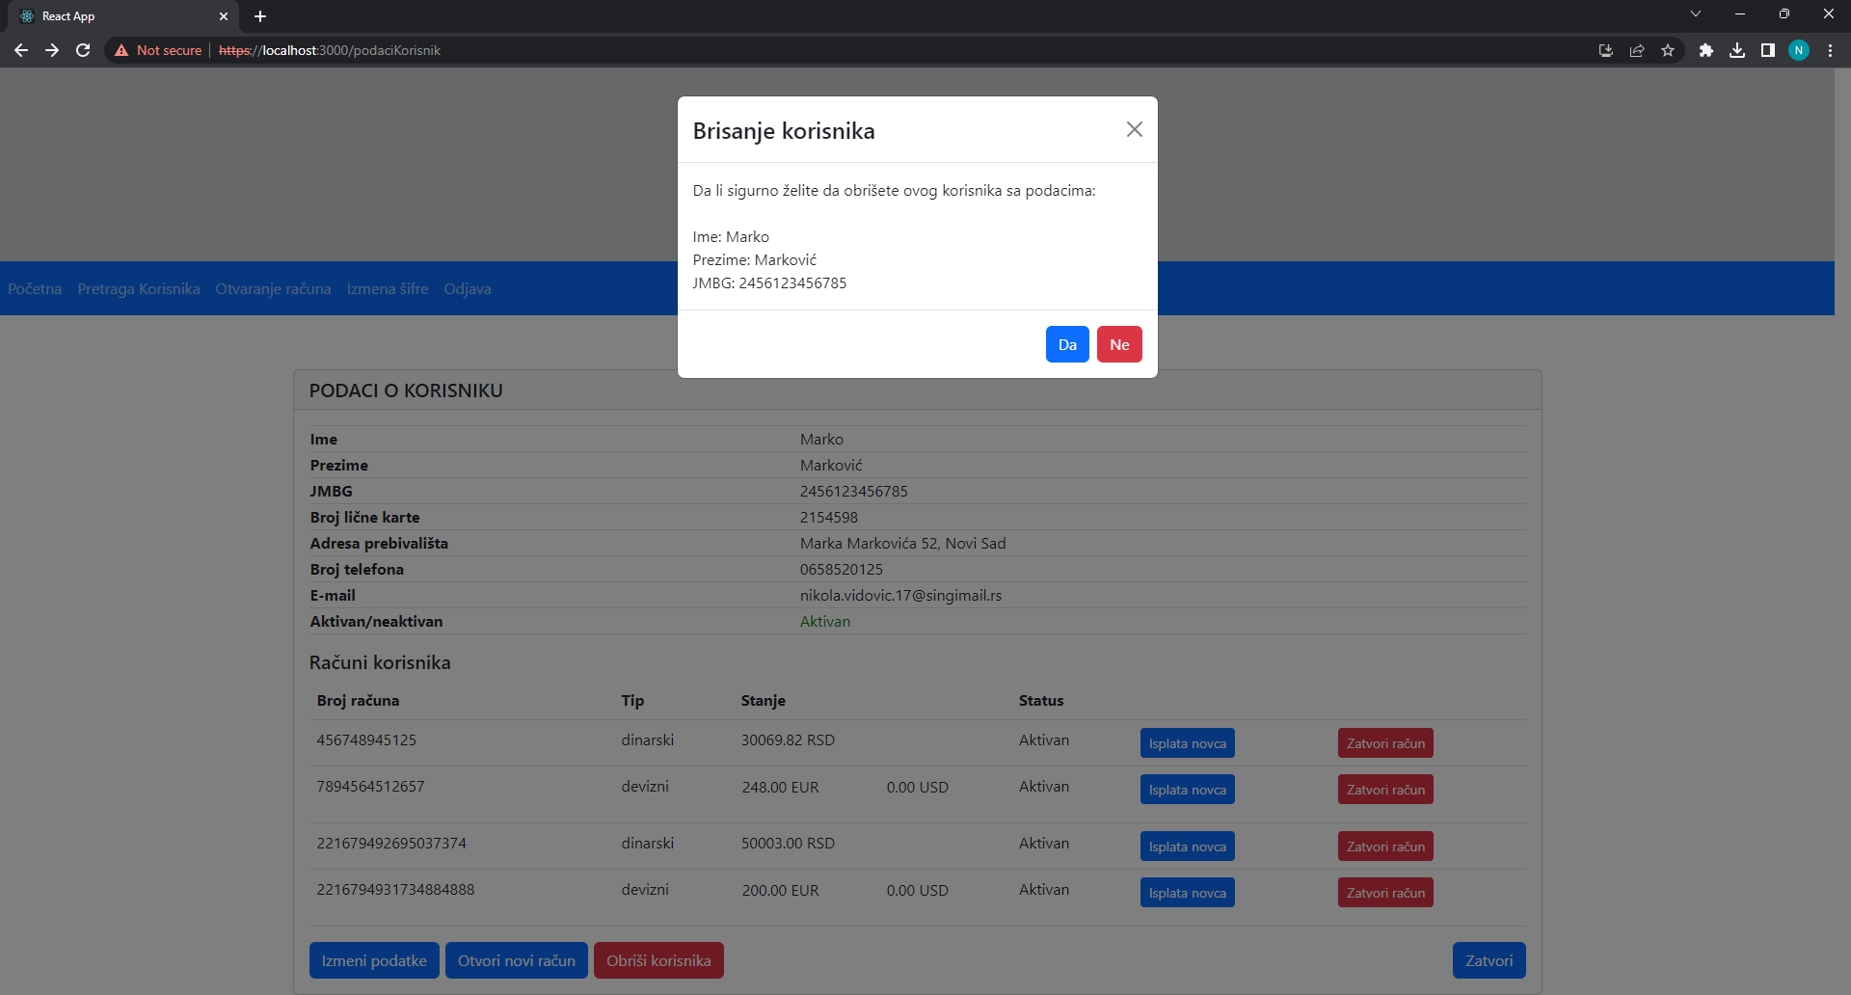

Službenik ima mogućnost da obriše korisnika. Prilikom odabira opcije “Obriši korisnika” službeniku se prikazuje obaveštenje da će korisnik sa odredjenim podacima biti obrisan. Ukoliko službenik to potvrdi, vrši se provera da li korisnik ima otvorene račune. Ukoliko korisnik ima otvorene račune službenik dobija pitanje da li želi da automatski zatvori te račune za korisnika. Ako službenik to prihvati vrši se provera da li na tim računima još uvek ima novca, ukoliko na računima nema novca vrši se automatsko zatvaranje svih računa za korisnika. Medjutim, ukoliko samo na jednom računu ima novca, korisnik dobija obaveštenje da nije moguće na taj način zatvoriti sve račune, nego da mora posebno da zatvara svaki račun kako bi se sa svakog računa izvršila isplata novca. Nakon što se zatvore svi računi korisnik se automatski briše tj. vrši se deaktivacija korisnika u bazi podataka.

**Zatvaranje računa**

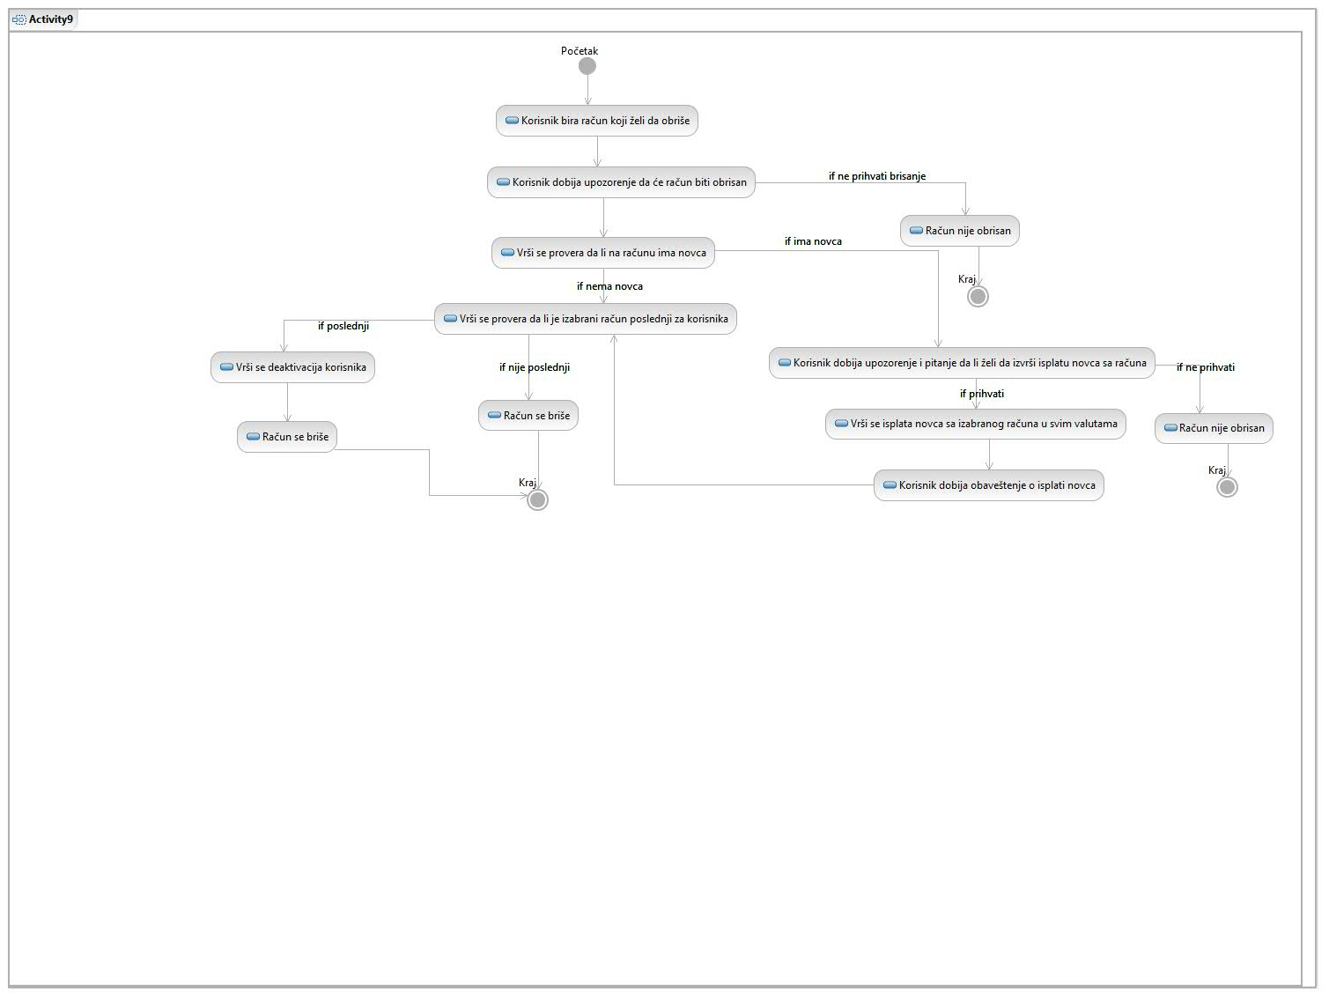

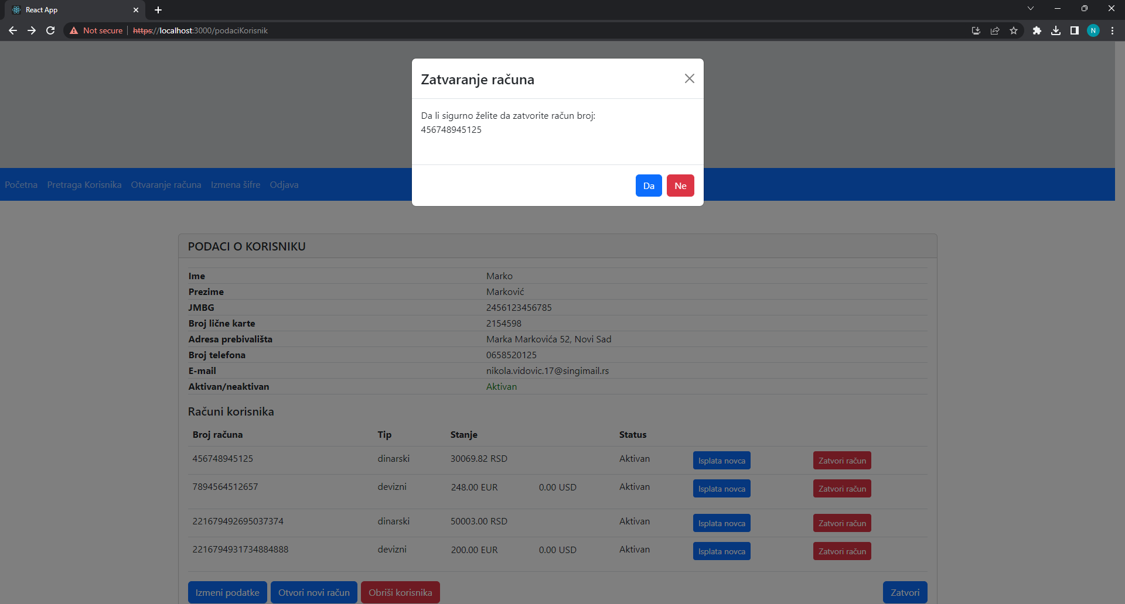

Kada službenik pritisne dugme “Zatvori račun” dobija obaveštenje da će račun sa tim brojem biti obrisan. Ukoliko to prihvati vrši se provera da li na računu ima novca, ukoliko na tom računu ima novca službenik će biti upitan da li želi automatski da izvrši isplatu novca sa tog računa. Ukoliko to prihvati vrši se isplata novca sa odabranog računa I službenik može da nastavi sa zatvaranjem. Ukoliko nema novca račun će biti odmah obrisan. Ukoliko je taj račun poslednji za korisnika službenik dobija obaveštenje da će taj korisnik vlasnik računa biti obrisan, ukoliko to službenik prihvati vrši se zatvaranje računa I brisanje korisnika. Ukoliko korisnik ima još računa vrši se zatvaranje samo odabranog računa.

**Isplata novca sa računa korisnika**

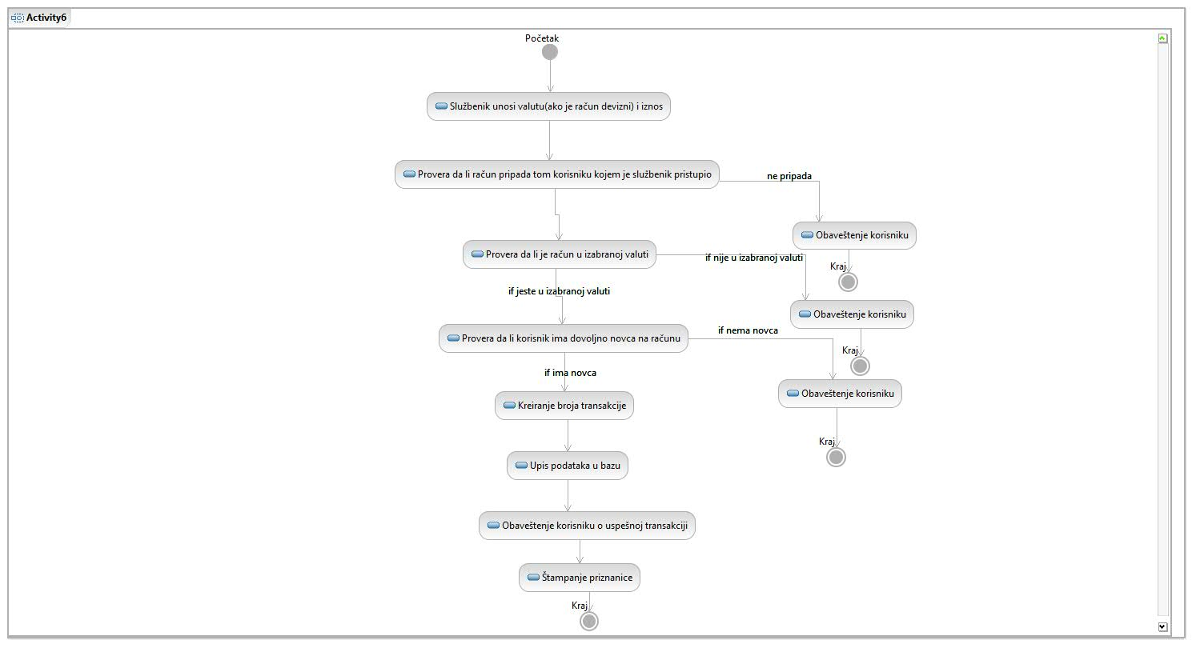

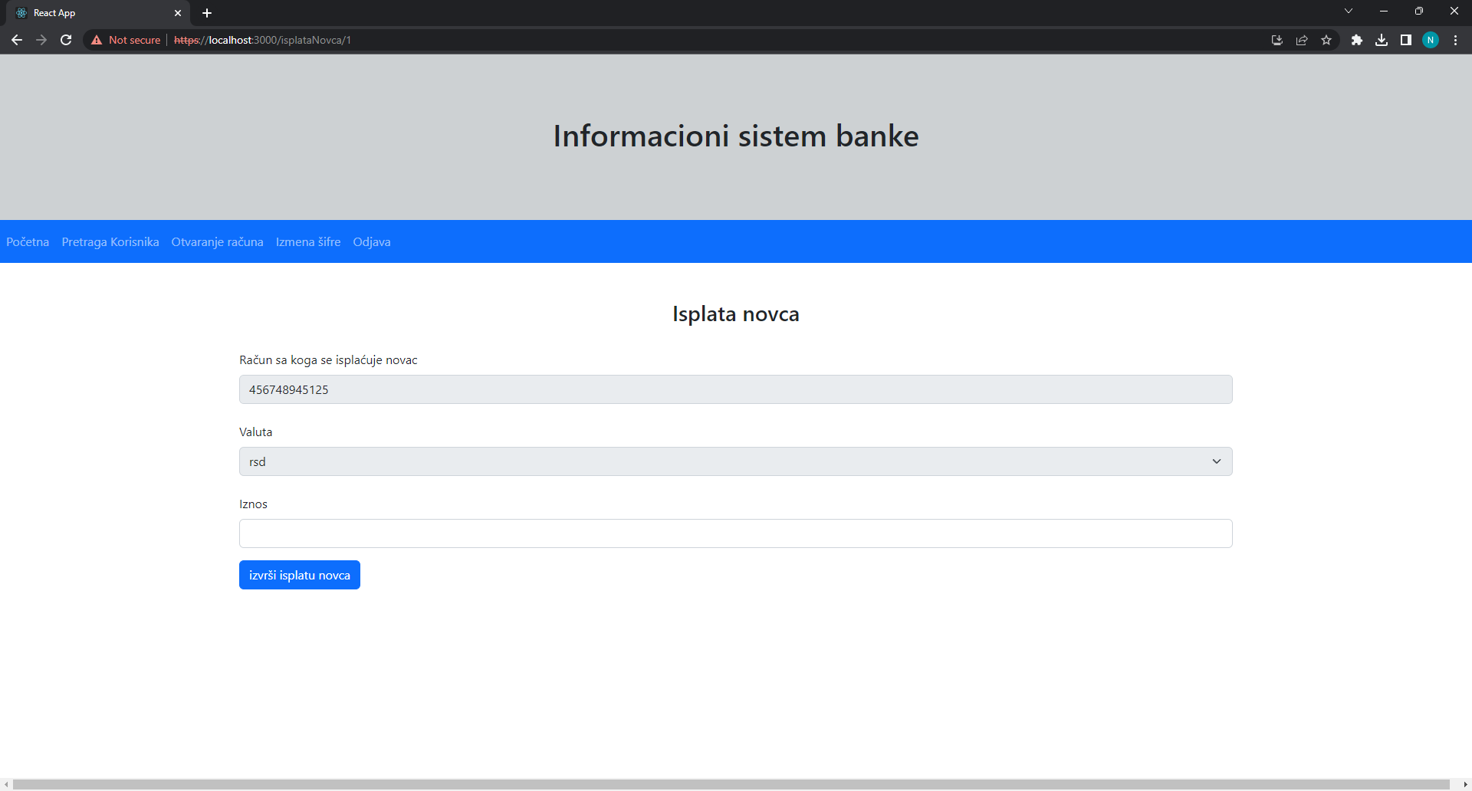

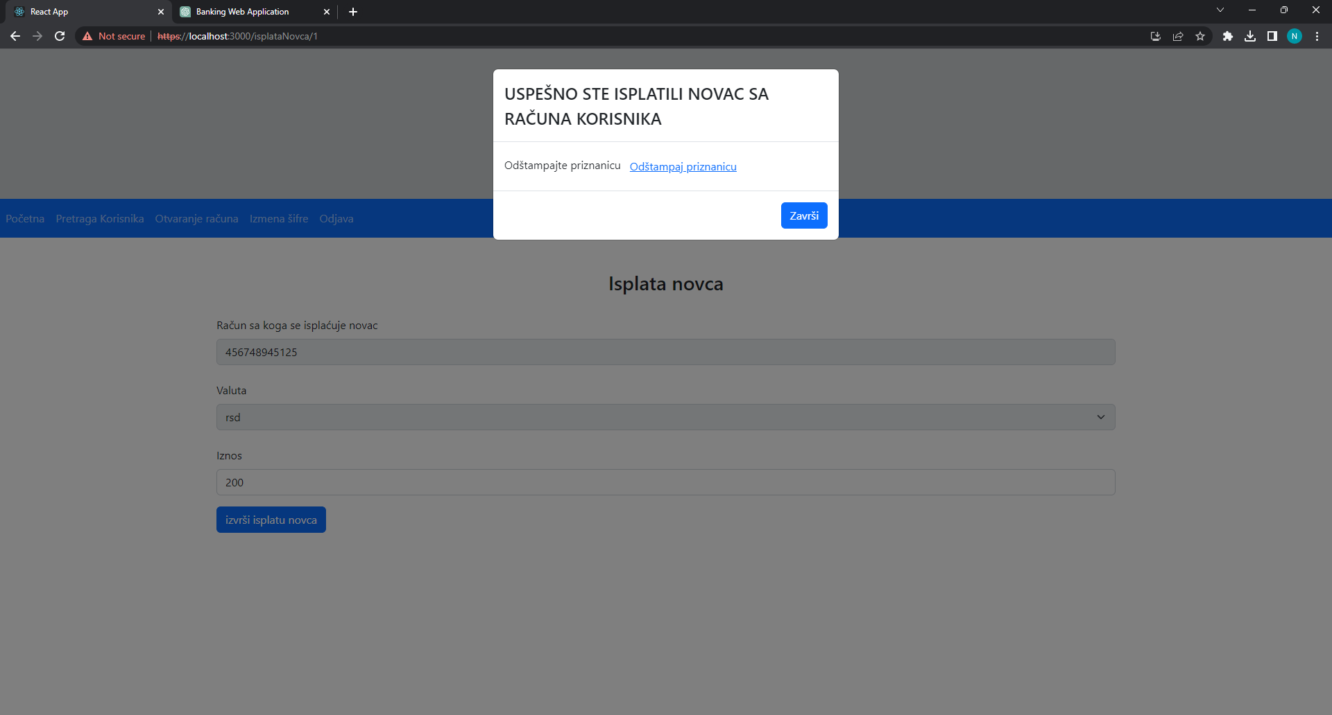

Nakon odabira opcije “Isplata novca” službenik ima opciju da izvrši isplatu novca sa računa korisnika i da korisniku preda isplaćeni novac u kešu.

Korisnik unosi iznos koji želi da isplati I valutu (ukoliko je račun devizni). Nakon toga službenik dobija obaveštenje sa detaljima transakcije. Ukoliko službenik to potvrdi vrši se isplata novca sa računa korisnika i službenik ima mogućnost da odštampa priznanicu sa detaljima transakcije koju bi korisnik trebalo da potpiše.

**Otvaranje računa za novog korisnika**

**Slika na kojoj se nalazi dijagram

Opis je automatski generisan**

**Slika na kojoj se nalazi tekst, snimak ekrana, computer, monitor

Opis je automatski generisan**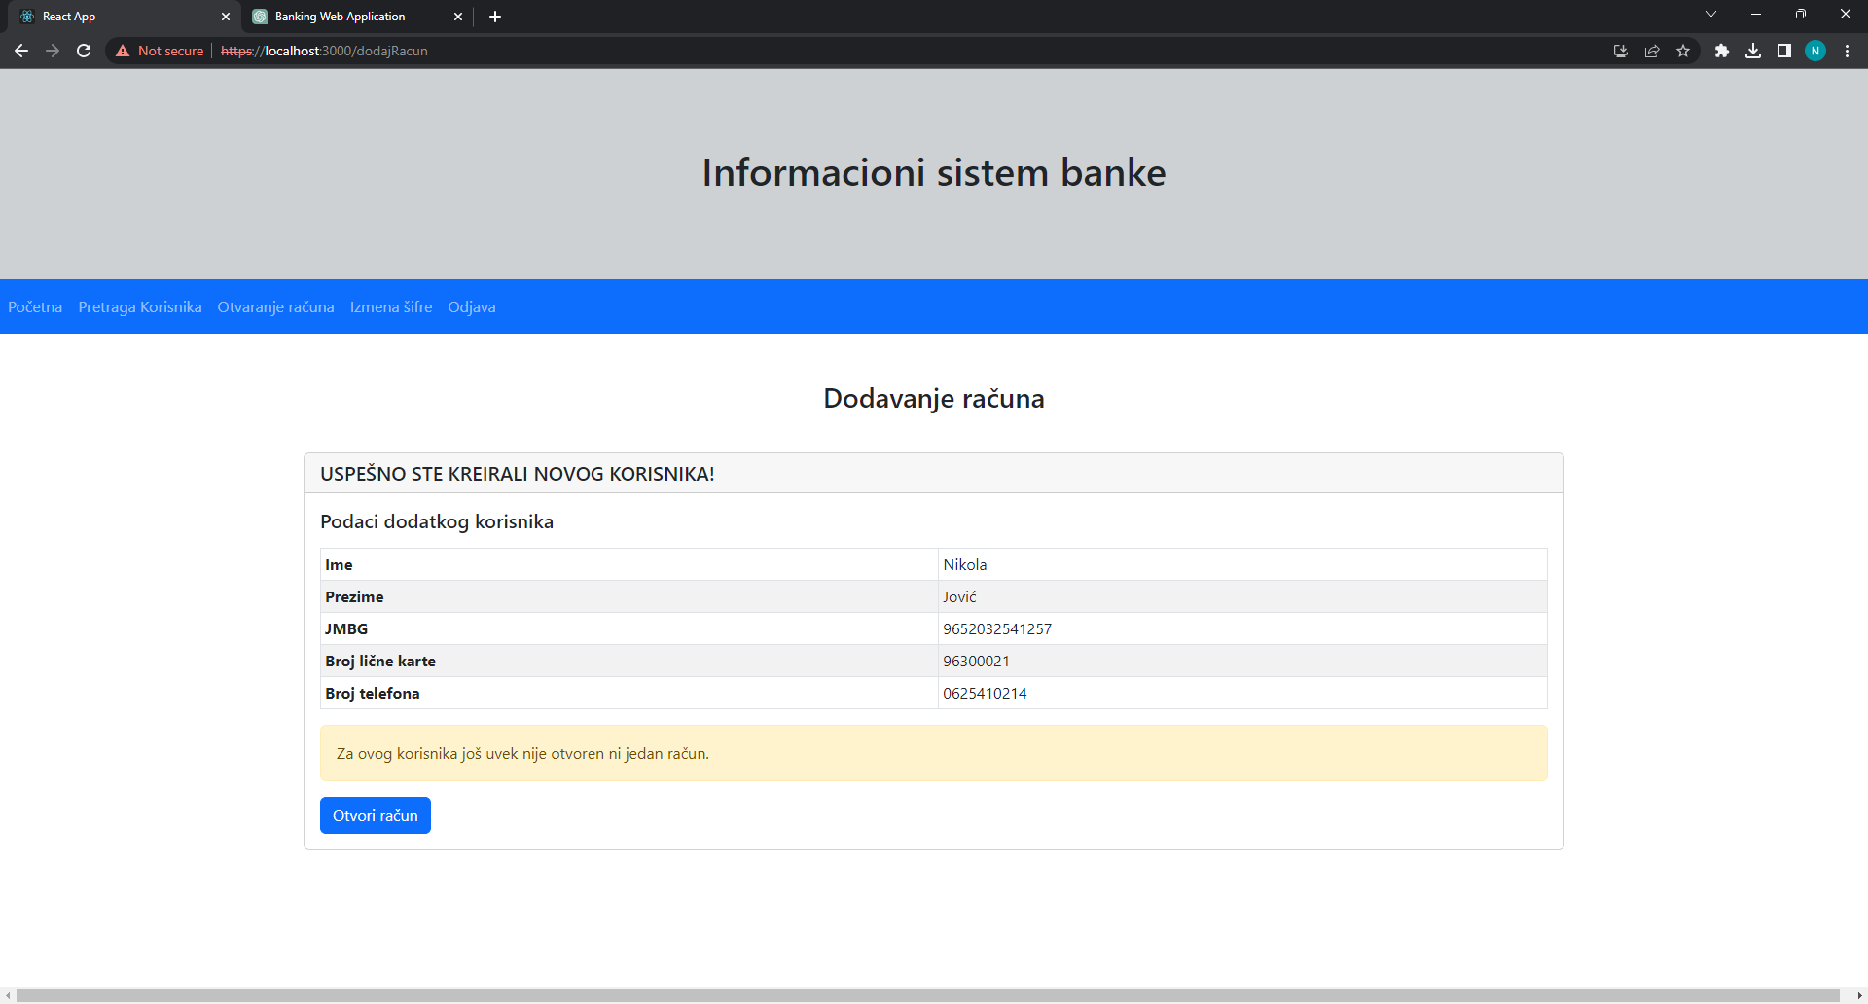



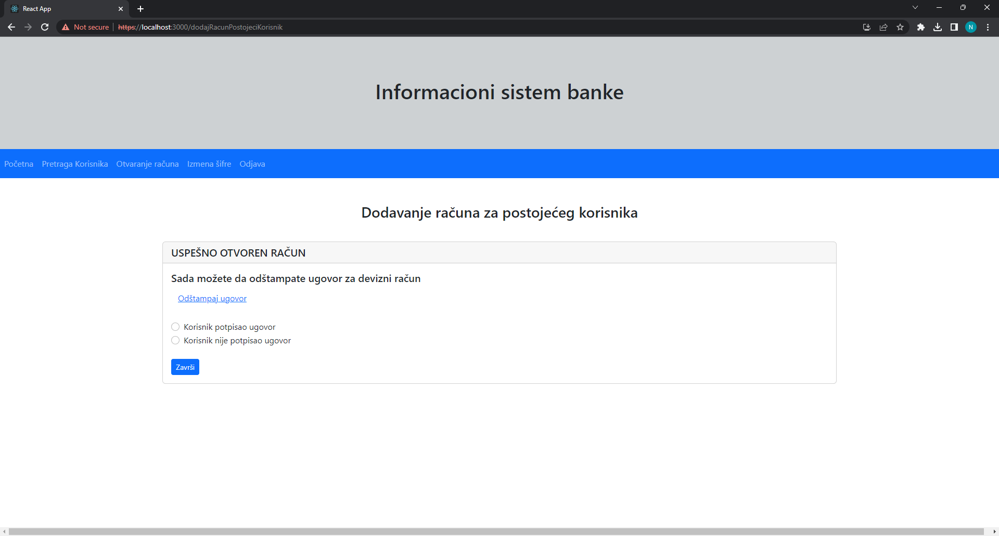

Službenik ima mogućnost da otvori račun za novog korisnika. Otvaranje računa za novog korisnika se sastoji od dodavanja korisnika u sistem i otvaranja računa. Korisnik je neaktivan dok se za njega ne otvore računi. Ukoliko postoji neaktivan korisnik a službenik pokuša da ga doda tako što unosi njegove podatke pre svega JMBG, službenik će dobiti obaveštenje da korisnik već postoji u sistemu ali je neaktivan i dobiće pitanje da li želi da ga aktivira. Ako službenik to prihvati vrši se ažuriranje podataka za korisnika i otvara se stranica za otvaranje računa. Ukoliko slučajno službenik ne doda račun za tog korisnika, korisnik će i dalje biti neaktivan.

**Izmena šifre**



Službenik ima mogućnost da izmeni svoju šifru tako što unese staru šifru pa dva puta unese novu šifru. Nako toga vrši se provera da li je stara šifra ispravna I da li se nova šifra poklapa sa ponovo unetom novom šifrom. Ukoliko je sve u redu vrši se izmena šifre. Ako dodje do greške obaveštava se službenik.

**Zaključak**

Ovaj projekat predstavlja izuzetno koristan alat za upravljanje finansijskim transakcijama i ličnim podacima korisnika i službenika. Implementacija aplikacije omogućava korisnicima da na brz i efikasan način upravljaju svojim finansijskim sredstvima i ličnim podacima. Korišćenje modernih tehnologija u razvoju aplikacije omogućava visok nivo skalabilnosti i pruža mogućnost lakog proširivanja aplikacije u budućnosti.